

Ohjelmistotuotantoprojekti
Syksy 2004

Käyttöohje

“Viisas pitää yllä järjestystä, Nero hallitsee kaaoksen”
Sisällysluettelo
1 Johdanto 3
1.1 Dokumentin tarkoitus 3
1.2 Syylliset 3
2 Asennus 4
2.1 Tiedostojen purku 4
2.2 Asetukset 4
2.3 Käynnistys 4
2.4 Järjestelmän vaatimukset 5
2.5 Tietokanta 5
3 Käyttöliittymä 6
3.1 Hakuosio 6
3.1.1 Aikaväli 7
3.1.2 Perusjoukko 7
3.1.3 Rajaus 7
3.1.4 Huone 7
3.1.5 Roskakori 7
3.2 Karttaosio 8
3.3 Aikasäädin 8
3.4 Henkilöosio 9
3.4.1 Varauksen pituuden muuttaminen 10
3.4.2 Varauksen lisäys 10
3.4.3 Varauksen poisto 11
3.5 Huoneosio 11
3.5.1 Työpisteen lisäys 12
3.5.2 Työpisteen poisto 12
3.6 Puhelinnumerot 12

Johdanto
Nero on työhuoneiden varauksien hallintajärjestelmä. Nero on kehitetty Helsingin Yliopiston ohjelmistotuotantoprojektina. Tarkoituksena on helpottaa huoneiden varauksien hallintaa siten, että huoneet ovat mahdollisimman hyvin käytössä ja huoneiden asukkaat ovat lähekkäin muihin saman alan henkilöihin nähden. Ohjelmiston oikeudet omistaa Helsingin Yliopisto ja ohjelman lisenssiksi tulee LGPL.

Dokumentin tarkoitus
Tämä dokumentti sisältää ohjeet Neron asennukseen ja käyttöön. Dokumentti pyrkii esittelemään kaikki toiminnallisuudet.

Syylliset
Ohjelman suunnittelivat ja tekivät seuraavat henkilöt aakkosjärjestyksessä:
- Johannes Kuusela
- Jyrki Muukkonen
- Teemu Sjöblom
- Ville Sundberg
- Osma Suominen
- Timi Tuohenmaa

Ohjaajana toimi:
- Mikko Olin

Kurssin vastuuhenkilönä toimi:
- Juha Taina

Asiakkaina olivat laitoksen henkilökunnasta:
- Reijo Siven
- Juhani Haavisto

Asennus
Ohjelman asennus ja asetusten säätäminen on helppoa.

Tiedostojen purku
Neron asennus tapahtuu yksinkertaisesti purkamalla nero-?.?.tar.gz tai nero-?.?.zip paketti haluttuun hakemistoon tai vaihtoehtoisesti asennus voidaan suorittaa kopioimalla cd-levyltä dist-hakemisto haluttuun paikkaan.

Asetukset
Tietokannalle tarvitsee määrittää osoite ja käyttäjätunnukset. Nämä asetetaan tiedostossa nero.ini, joka sijaitsee suoraan asennushakemistossa. Tiedostossa tarvitsee normaalisti muokata vain käyttäjätunnusta ja salasanaa.
Nero.ini
db_class=oracle.jdbc.driver.OracleDriver
db_connection=jdbc:oracle:thin:@kontti.helsinki.fi:1522:tkta
db_username=KAYTTAJATUNNUS
db_password=SALASANA
img_happy=data/Happy.PNG
img_unhappy=data/NotHappy.PNG
img_phone=data/phone.jpg
img_trashcan=data/Roskis.PNG
img_computer=data/macpiste.PNG
img_vy=data/vy.png
img_oy=data/oy.png
img_va=data/va.png
img_oa=data/oa.png

Käynnistys
Ohjelma käynnistetään Linuxissa nero.sh -komennolla ja Windowsissa nero.cmd -komennolla. Ohjelmalle voi antaa käynnistysparametrina tiedoston nimen, josta se lukee asetukset. Mikäli nimeä ei anneta käytetään ohjelman hakemistossa olevaa nero.ini nimistä tiedostoa. Tämä mahdollistaa kuitenkin esimerkiksi cd-levyltä käynnistämisen.

Järjestelmän vaatimukset
Käyttökoneeseen täytyy olla asennettuna Sun Java 1.4.2 tai uudempi.
Sujuvaan käyttöön laitteistolle suositellaan 256 megatavun muistimäärää ja on erittäin suositeltavaa, että käytössä on vähintään 1280x1024 resoluutio.

Tietokanta
Tietokannan asennus tapahtuu kuten Rooma-projektin (http://www.cs.helsinki.fi/group/rooma/) ohje opastaa, mutta tietokannan muutokset on tehtävä Neron toteutusdokumentin mukaisiksi. Muutokset tapahtuvat käskyillä:
ALTER TABLE puhelinnumero ADD COLUMN tp_id NUMBER(20, 0);
ALTER TABLE puhelinnumero ADD CONSTRAINT fktp FOREIGN KEY (tp_id) REFERENCES tyopiste (id);
ALTER TABLE tyopiste DROP CONSTRAINT fk_tpiste_puhnro;

Käyttöliittymä
Tässä esitellään käyttöliittymän eri osat ja niiden toiminnot.

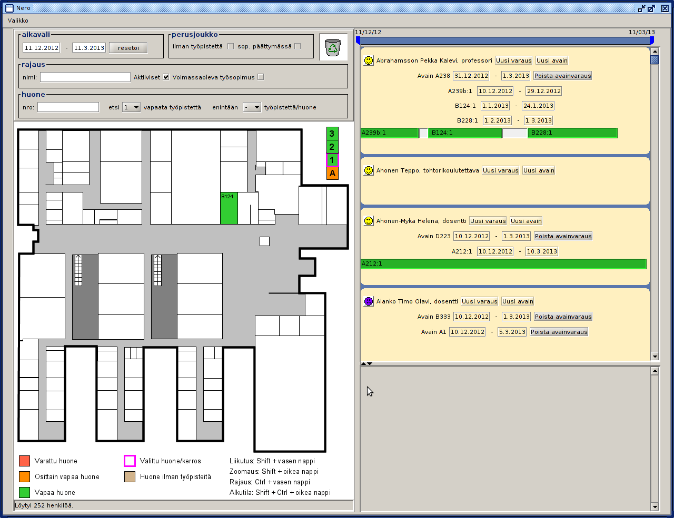Kuva 1. Tilanne käynnistyksen jälkeen

Hakuosio
Ruudun vasemmassa yläkulmassa sijaitsee kaikki tiedon hakemiseen tarvittavat kentät (kuva 2). Kaikki muutokset päivittyvät itsestään asettamisen jälkeen. Haut on asetettu toisiinsa liittyviin laatikoihin.

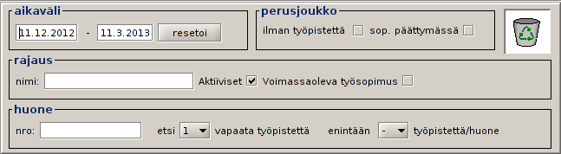Kuva 2. Hakuosio

Aikaväli
“Aikaväli”-ruutuun asetetaan aikaväli, jonka mukaan kaikki muut osiot hakevat ja näyttävät tietonsa. Käynnistyksen jälkeen oletustilanne näyttää käynnistyspäivästä 3 kuukautta eteenpäin. Tähän tilaan pystyy myös palaamaan painamalla “resetoi”-nappia.

Perusjoukko
Laatikossa “perusjoukko” on kaksi henkilöosiossa näytettäviä henkilöitä rajoittavaa ehtoa. Ehto “ilman työpistettä” määrittää, että näytetään vain henkilöt joilta puuttuu työpiste ainakin osalta aikaa työsopimusta määrätyllä aikavälillä. Ehto “sop. päättymässä” rajoittaa haun henkilöihin joiden työsopimus on päättymässä ja ja toinen ei ole alkamassa määrätyllä aikavälillä. Mikäli molemmat ehdot on asetettu riittää, että haettava henkilö täyttää toisen ehdoista.

Rajaus
Henkilöitä voidaan rajata lisää ”rajaus”-laatikon ehdoilla. Nämä ehdot rajaavat hakua siten, että henkilöiden täytyy täyttää kaikki asetetut ehdot, että ne tulevat näkyviin. ”Nimi”-kenttä rajaa haun niihin henkilöihin joiden nimestä löytyy kirjoitettu merkkiyhdistelmä. Haku alkaa rajautua vasta, kun 3 merkkiä on kirjoitettu. ”Aktiiviset”-ehto rajoittaa henkilöitä heidän aktiivisuuden perusteella. Tämän ehdon ollessa valittu näytetään vain ne henkilöt, jotka ovat aktiivisia. Oletusarvoisesti tämä ehto on valittuna. ”Voimassaolevan työsopimus”-ehto rajoittaa henkilöitä voimassaolevan työsopimuksen perusteella. Ehdon ollessa valittuna näytetään vain henkilöt, joilla on voimassaolevan työsopimus. Oletusarvoisesti tämä ehto ei ole valittuna.

Huone
Vain karttaosioon vaikuttavat haut sijaitsevat ”huone”-laatikon sisällä. Kohdassa ”nro” voidaan rajata huoneita siiven ja kerroksen mukaan. Tämä reagoi vasta saatuaan vähintään kaksi merkkiä (esim. D2, sisältää kaikki 2. kerroksen D-siiven huoneet). ”Etsi ? vapaata työpistettä” näyttää vapaiksi vain ne huoneet, joissa on vähintään valittu määrä vapaita työpisteitä. Hakemalla ”enintään ? työpistettä/ huone” rajataan huoneet niihin joissa on enintään valittu määrä vapaita työpisteitä.

Roskakori
Hakuosion oikeassa ylänurkassa olevaa roskakoria käytetään henkilö- ja huoneosioiden kanssa ja esitellään niissä.

Karttaosio
Karttaosio esittää graafisesti kerroksittain huoneiden tilat (kuva 3). Kartan oikeassa ylänurkassa sijaitsee napit kerroksien vaihdolle. Kartta näyttää huoneiden tilat värikoodattuina. Värit ovat kuvattuina karttakomponentin alalaidassa.

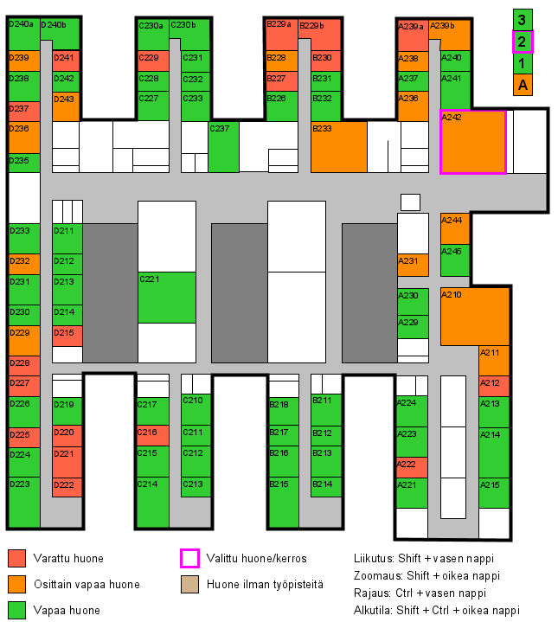Kuva 3. Karttaosio
Kartasta voi valita yhden huoneen käsiteltäväksi hiiren vasemmalla napilla klikkaamalla. Tällöin huoneen tiedot tulevat näkyviin huoneosioon. Valittu huone näkyy kartassa vaaleanpunaisissa kehyksissä.

Aikasäädin
Neron oikeassa yläkulmassa on liukusäädin, jolla voidaan rajata näytettävää aikaväliä kartalle (kuva 4).

Kuva 4. Aikasäädin
Vetämällä hiirellä säätimen päissä olevia tappeja voidaan rajata kartassa näytettävää aikaa ja samalla nähdä sama aika pystyviivoin rajattuna henkilö- ja huoneosioiden päällä (kuva 5).

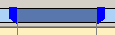Kuva 5. Aikasäätimen osaväli
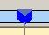Kuva 6. Yksi kohta
Haluttaessa voidaan myös tutkia yhtä ajanhetkeä. Tämä tapahtuu vetämällä tapit kiinni toisiinsa, jolloin niiden väliin syntyy vaaleampi nuoli, jonka vetäminen liikuttaa molempia tappeja (kuva 6).

Henkilöosio
Hakuosiossa valitut henkilöt näytetään oikealla keskellä sijaitsevassa henkilöosiossa (kuva 7).

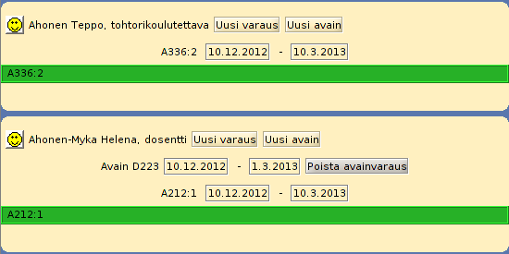Kuva 7. Henkilöosio
Jokaisella henkilöllä näkyy kasvokuva, jonka ilme kertoo onko näkyvillä olevalla aikavälillä varaukset kunnossa. Kuvassa ylimmällä henkilöllä (nimi sutattu) ei ole varaukset kunnossa. Hänellä on professorin virka koko ajalle (oranssi palkki), mutta ei lainkaan työpistettä (vihreää palkkia). Henkilöllä näkyvä sininen palkki viittaa virkavapauteen lehtorin virasta, mutta tässä tapauksessa se ei vaikuta kasvokuvaan, koska henkilöllä on myös professorin virka samaan aikaan.
Alemmalla henkilöllä näkyvät iloiset kasvot, koska hänen viran kohdalla on koko matkalla työpistevaraus (vihreä palkki).
Yhdellä henkilöllä voi olla yhtenä ajanhetkenä vain yksi työpistevaraus, mutta työpistevarauksia voi tietenkin laittaa useamman peräkkäin.

Varauksen lisäys
Jotta voidaan tehdä uusi varaus täytyy jokin huone olla valittuna kartasta. Tämän jälkeen painetaan halutun henkilön nimen perässä olevaa ”Uusi varaus”-nappia. Tästä aukeaa pieni valikko, josta valitaan jokin valitun huoneen työpisteistä (kuva 8).

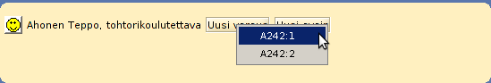Kuva 8. Uuden varauksen tekeminen
Mikäli varaus onnistuu, ilmestyy henkilön ikkunaan vihreä palkki, joka näyttää varauksen pituuden (kuva 9). Varaus luodaan sille aikavälille, jonka Neron aikasäädin rajaa (kuva 4). Huomaa, että henkilö saattaa hävitä listasta työpisteen varaamisen jälkeen, jos henkilöitä on rajattu ”ilman työpistettä”-ehdon mukaan.

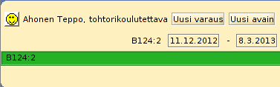Kuva 9. Onnistunut työpistevaraus

Varauksen pituuden muuttaminen
Henkilön työpistevarauksen pituutta voi säätää kohdistamalla kursori työpistevarauksen reunaan jolloin kursori vaihtuu (kuva 10). Tällöin voidaan hiirellä vetämällä muuttaa varauksen pituutta.

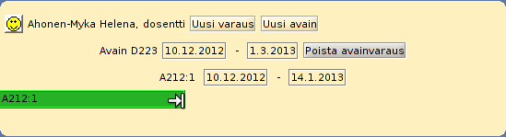Kuva 10. Varauksen pituuden muutto
Muutettaessa varauksen pituutta, muuttuu päiväyksen aikaväli päiväyslaatikoihin henkilötietoruudussa sekä Neron vasemmassa alanurkassa olevaan viestilaatikkoon (kuva 11).

Kuva 11. Viestilaatikko
Varauksen alku- ja loppupäivämäärää voi muuttaa myös painamalla henkilötietoikkunassa olevia päivämäärälaatikoita, joista aukeaa kalenteriruutu. Tästä voidaan valita haluttu päivämäärä (kuva 12). Tätäkin kautta tehty muutos näytetään Neron viestilaatikossa (kuva 11).
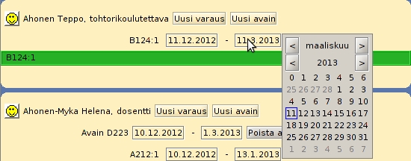Kuva 12. Päivämäärän muuttaminen kalenteriruudusta

Varauksen poisto
Varaus voidaan poistaa vetämällä se joko henkilöosiosta tai huoneosiosta roskakoriin (kuva 13). Tässä on huomattava, että varausta ei voi vetää henkilön nimen kohdalta, vaan täytyy vetää jostakin palkin tyhjästä kohdasta. Tämä johtuu siitä, että nimeä painamalla aukeaa henkilötietoikkuna.

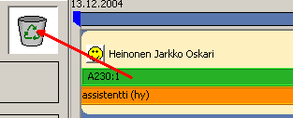Kuva 13. Varauksen poisto
On hyvä huomata, että varaus häviää koko matkaltaan, eli myös valitun alueen ulkopuolelta.

Avainvarauksen lisäys
Jotta voidaan lisätä avainvaraus henkilölle, täytyy ensin olla jokin huone valittuna. Huoneen ollessa valittuna painetaan ”Uusi avain”-nappia halutun henkilön kohdalla. Mikäli varaus onnistuu, ilmestyy henkilön ikkunaan teksti ”Avain <huonenumero>”. Tämän perässä on kalenterilaatikot, jotka näyttävät varauksen alku- ja loppupäivämäärät (kuva 14). Varaus luodaan sille aikavälille, jonka Neron aikasäädin (kuva 4) rajaa.

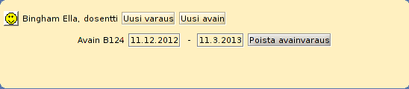Kuva 14. Onnistunut avainvaraus

Avainvarauksen pituuden muuttaminen
Avainvarauksen pituutta voi muokata painamalla avainvarauksen kalenterilaatikoita. Näistä avautuu samanlainen kalenteriruutu kuin painettaessa työpistevarauksen kalenterilaatikoita (kuva 12).

Avainvarauksen poisto
Avainvarauksen poistaminen tapahtuu painamalla poistettavan avainvarauksen perässä olevaa ”Poista avainvaraus”-nappia. Poisto on onnistunut jos avainvaraus poistuu henkilön ikkunasta. Poistosta tulee myös ilmoitus Neron vasemman alanurkan viestilaatikkoon.

Huoneosio
Huoneosio sijaitsee henkilöosion alapuolella Neron oikeassa alakulmassa (kuva 15). Se on käynnistyksen jälkeen tyhjä ja siihen saa valittua huoneen joko valitsemalla sellaisen karttaosiosta tai painamalla hiiren kakkosnappia jonkin varauksen kohdalla.

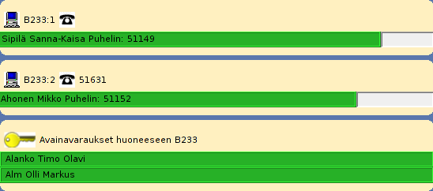Kuva 15. Huoneosio

Huoneosion yläpalkissa näkyy huoneen numero ja rakennuksen nimi. Näiden perässä kerrotaan vielä huoneen pinta-ala.
Alapuolella näkyvät allekkain huoneen työpisteet numeroituina. Työpisteisiin voi myös olla kytkettynä puhelinnumero tai useampi. Lisäksi työpisteessä voi olla varauksia (vihreät palkit). Näitä voi olla samanaikaisesti useampia yhdessä työpisteessä.
Työpisteiden jälkeen huoneosiossa näkyy vielä huoneeseen liittyvät avainvaraukset. Avainvaraukset näkyvät tässä kohdassa vihreinä palkkeina.

Työpisteen lisäys
Työhuoneeseen voidaan lisätä työpisteitä vapaasti klikkaamalla ”lisää työpiste”-nappia. Tällöin olemassa olevien työpisteiden alle tulee uusi työpiste uudella järjestysnumerolla.

Työpisteen poisto
Työpisteen voi poistaa mikäli siihen ei ole kytkettynä ainuttakaan varausta ja puhelinnumeroa. Poisto tapahtuu vetämällä tyhjä työpiste roskakoriin (kuva 16).

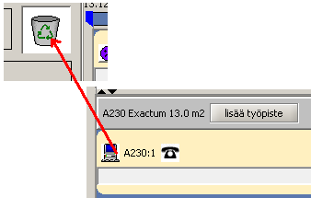Kuva 16. Työpisteen poisto

Avainvaraukset

Puhelinnumerot
Puhelinnumeroita voi kytkeä työpisteisiin useita kappaleita. Työpisteissä olevat työpisteet eivät ole aikariippuvaisia, joten puhelinnumeron muuttaminen vaikuttaa kaikkiin paikalla istuviin henkilöihin niin menneisyyteen kuin tulevaisuuteenkin.
Puhelinnumeroita pääsee muokkaamaan painamalla puhelinnumeroikonia työpisteen kohdalla (kuva 17).

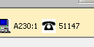Kuva 17. Puhelin
Tämä tuo ruutuun puhelinnumeroikkunan, jonka avulla puhelinnumerot voidaan lisätä ja poistaa yksitellen (kuva 18).

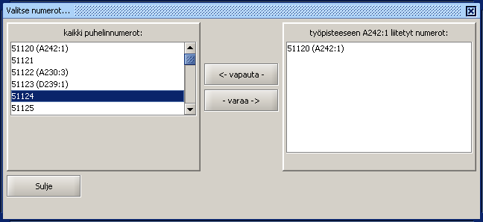Kuva 18. Puhelinnumeroikkuna
Ikkunan vasemmalla laidalla on listattuna kaikki talon puhelinnumerot. Kytketyt puhelinnumerot käyvät ilmi suluissa olevasta huoneen numerosta ja työpistenumerosta.
Valitsemalla vasemmalla olevasta listasta vapaan puhelinnumeron ja klikkaamalla hiirellä ”varaa”-nappia siirtyy puhelinnumero kyseisen työpisteen numeroksi.
Oikealla puolella olevassa listassa on työpisteeseen kytketyt puhelinnumerot, jotka voi vapauttaa valitsemalla numeron ja painamalla ”vapauta”-nappia.

Graafi-ikkuna
Graafi-ikkuna esittää työpistevarauksiin liittyvää tietoa havainnollistavien käyrien muodossa. Graafi-ikkuna aukeaa valitsemalla päänäkymän vasemmassa yläkulmassa sijaitsevasta ”Valikko” -napista aukeavasta valikosta ”Graafit” -kohdan.

Aikavälin vaihto
Graafin näyttämää aikaväliä voi muuttaa muuttamalla alku- ja loppupäivämäärää. Tämä tapahtuu painamalla näiden kenttien vieressä sijaitsevia kalenterinappeja ja valitsemalla niistä haluttu päivämäärä (kuva 19).
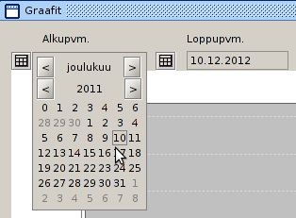Kuva 19. Kalenterinapit.

Tyypin muuttaminen
Graafilla voi kuvata kahta eri asiaa: työpisteiden varausastetta sekä työpisteiden täyttöastetta. Oletusarvoisesti näytetään työpisteiden varausaste. Graafin kuvaamaan tietoa voidaan muuttaa valitsemalla alasvetovalikosta ”Tyyppi” jokin toinen arvo (kuva 20).
Oletusarvoisesti graafi piirretään kaikista huoneista saadun tiedon perusteella, mutta ”Huoneen koko” -alasvetovalikolla voidaan rajata graafin näyttämää tietoa huoneen koon mukaan (kuva 20).
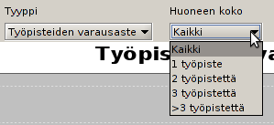Kuva 20. Alasvetovalikot graafin tyypille ja huoneen koolle

Raportti-ikkuna
Joku lyhyt sepustus tähän.
Raportti-ikkuna aukeaa valitsemalla päänäkymän vasemmassa yläkulmassa sijaitsevasta ”Valikko” -napista aukeavasta valikosta ”Raportit” -kohdan.

Näytettävän tiedon valitseminen

Raportin tallentaminen

Henkilötietoikkuna
Henkilötietoikkuna näyttää käyttäjälle kaikki henkilön tiedot omassa ikkunassa ja mahdollistaa myös henkilöiden tietojen muokkaamisen. Henkilötietoikkunan saa auki klikkaamalla jonkin henkilön nimeä.

Henkilön lisääminen
Uuden henkilön voi lisätä klikkaamalla Neron päänäkymän vasemmasta yläkulmasta löytyvästä ”Valikko”-napista aukeavan valikon ”Lisää henkilö”-kohtaa. Tästä aukeaa uuden henkilön lisäämiseen tarkoitettu ikkuna. Tähän ikkunaan täytyy täyttää ainakin kentät ”H_tunnus”, ”Etunimi” ja ”Sukunimi”, jonka jälkeen uusi henkilö lisätään painamalla ”Tallenna”-nappia. Huomaa, että kaikki täytettävät kentät eivät näy tässä ikkunassa oletusarvoisesti, vaan osa tulee näkyviin vain painamalla ”Näytä lisätiedot”-nappia. ”Tallenna”-napin painamisen jälkeen ikkunan alareunaan ilmestyy teksti, joka kertoo henkilön lisäyksen onnistumisesta tai epäonnistumisesta (kuva jotain).
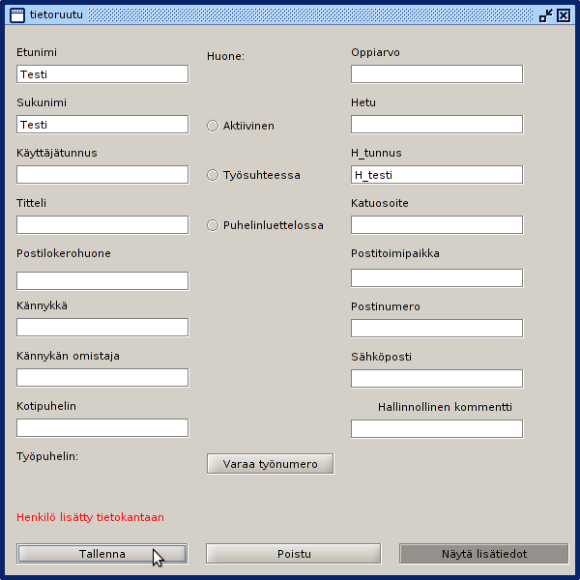Kuva xx. Uusi henkilö lisätty onnistuneesti

Henkilön muokkaaminen
Olemassa olevien henkilöiden tietoja voidaan muokata painamalla halutun henkilön nimeä henkilöosiossa. Tästä aukeaa henkilötietoikkuna, jonka kentissä on henkilön tämänhetkiset tiedot.

